Příloha č. 2

Zákres rozmístění vitrín expozice v Rýdlově vile

V expozici jsou použity následující typy vitrín označených písmeny:
- Vitrína „A“ je určena pro umístění měřických přístrojů.
- Vitrína „B“ je určena pro umístění rozměrově menších exponátů.
- Vitrína „C“ je určena pro umístění diagramového tachymetru Fennel.
- Vitrína „D“ je určena pro umístění rozměrově menších exponátů.
- Vitrína „E“ je určena pro umístění přístrojů a pomůcek pro kartografické práce.
- Vitrína „F“ je určena pro umístění přístrojů a pomůcek pro topografické práce.
- Vitrína „G“ je určena pro umístění atlasových produktů.
- Vitrína „H“ je určena pro umístění knižních kartografických produktů.
- Vitrína „I“ je určena pro umístění mědirytiny a nástrojů pro její zhotovení.

Popis expozice a jejích částí
Prostory expozice jsou rozděleny do šesti hlavních částí, které jsou pojmenovány a pro potřeby zpracování scénáře označeny velkými písmeny:
- Vestibul (A),
- Měřické práce (B),
- Mapová tvorba (C, Ca, Cb),
- Zabezpečení vojsk (D),
- Josef Churavý (E),
- Josef Petřík / Bohuslav Kašpar (F).

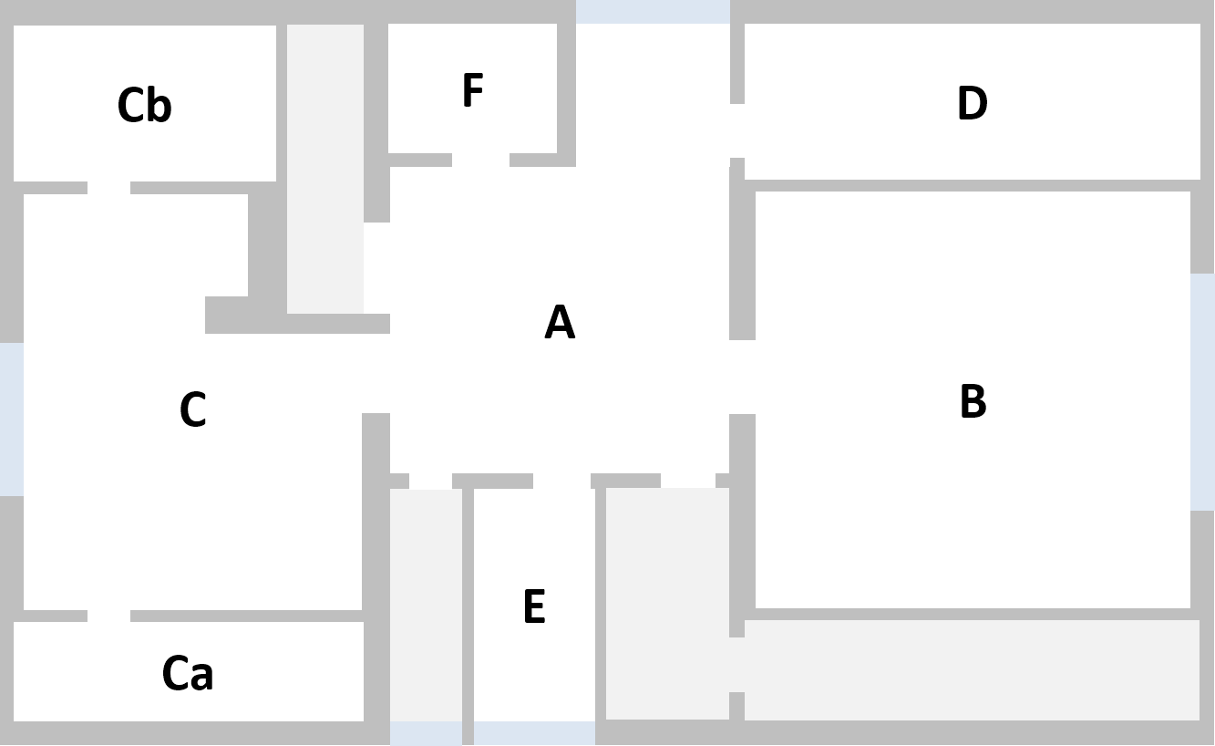
Schéma rozmístění částí expozice

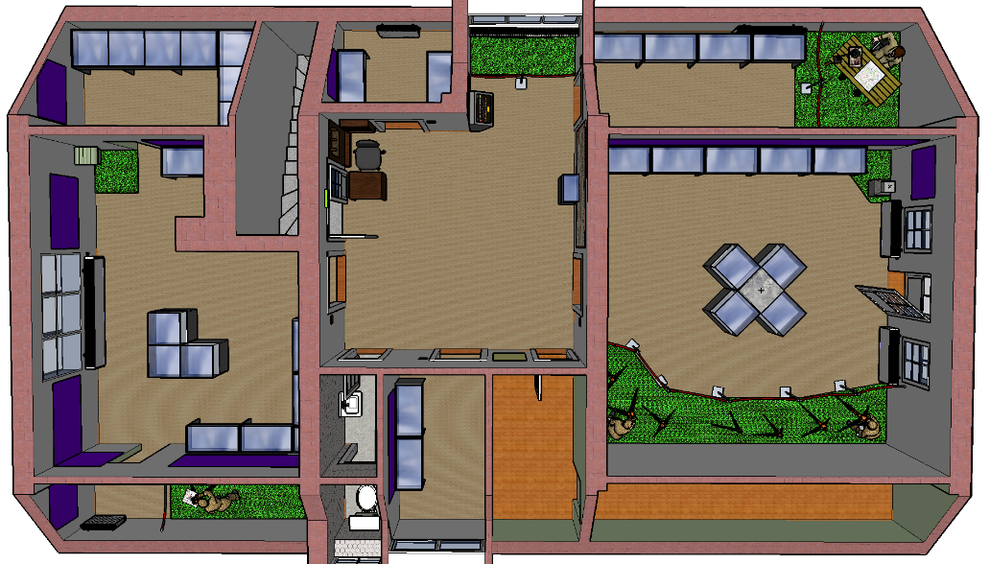
Půdorys expozice s rozmístěním vitrín a diorám

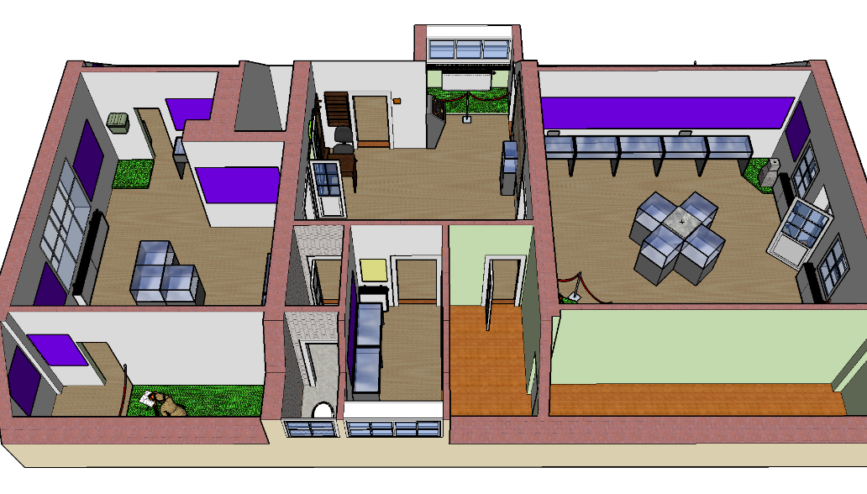
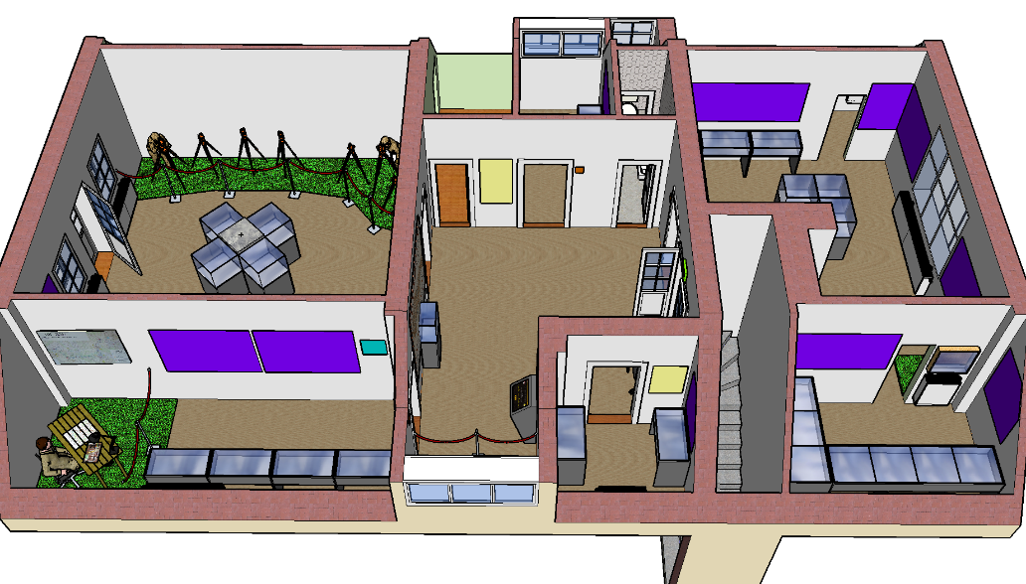
Pohledy do expozice
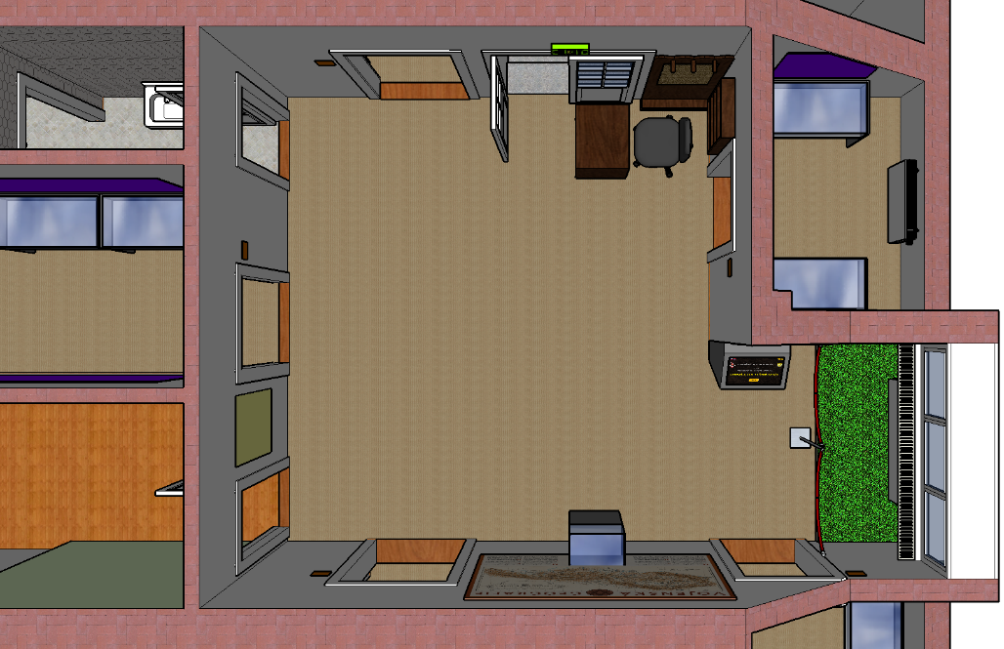

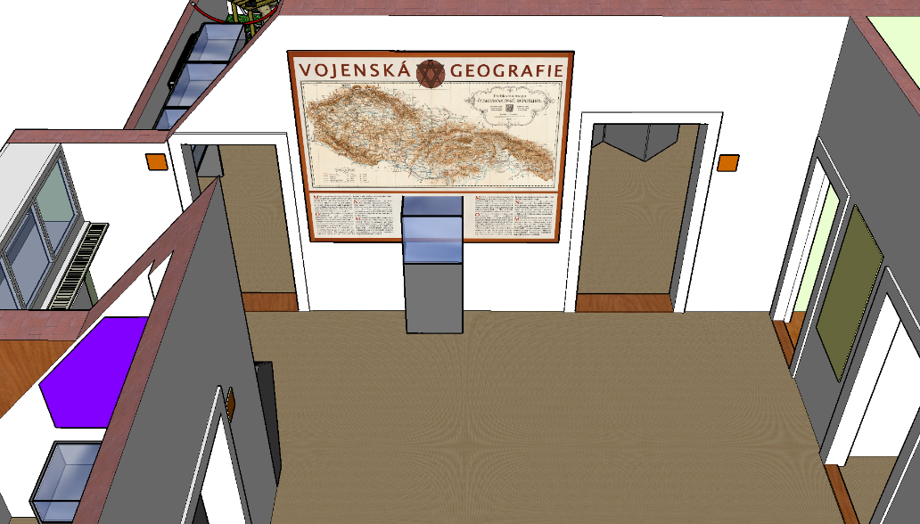
Pohledy do části expozice „Vestibul“

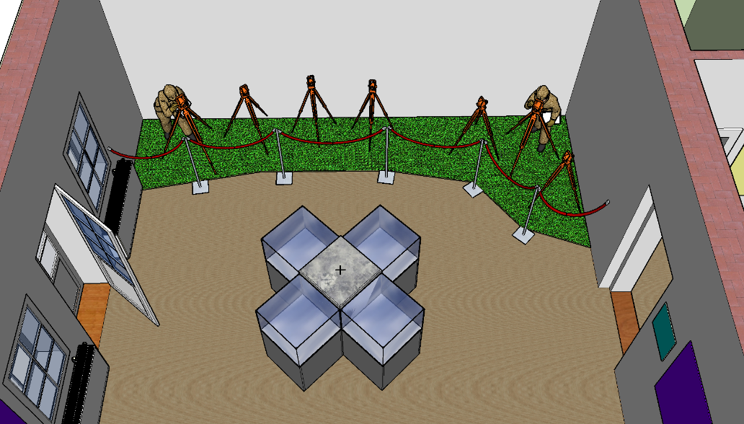

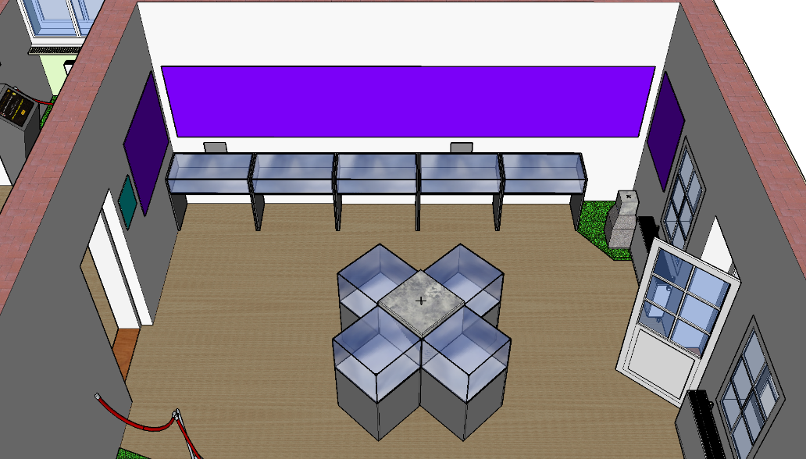
Pohledy do části expozice „Měřické práce“

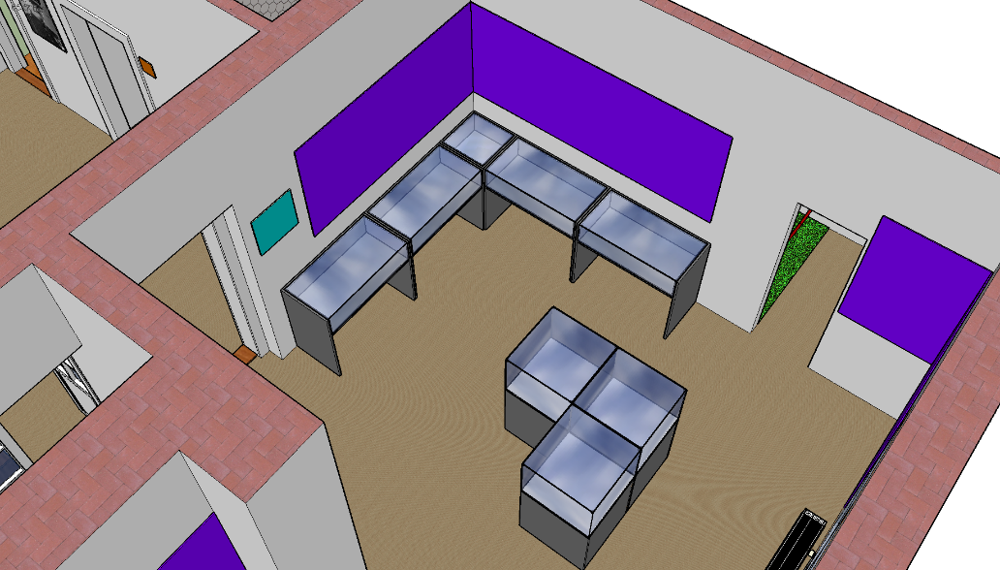

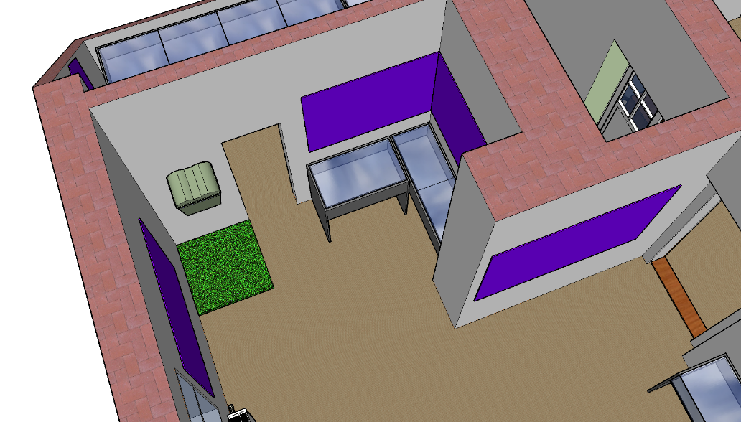
Pohledy do části expozice „Mapová tvorba“

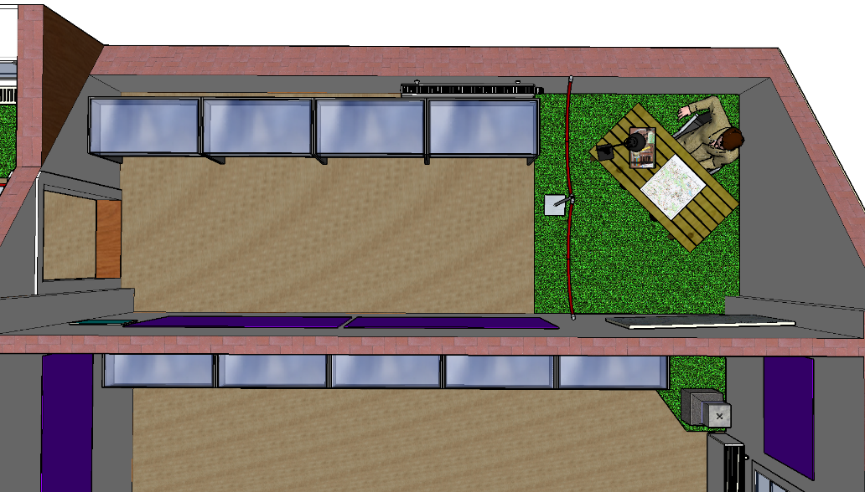
Pohled do části expozice „Zabezpečení vojsk“

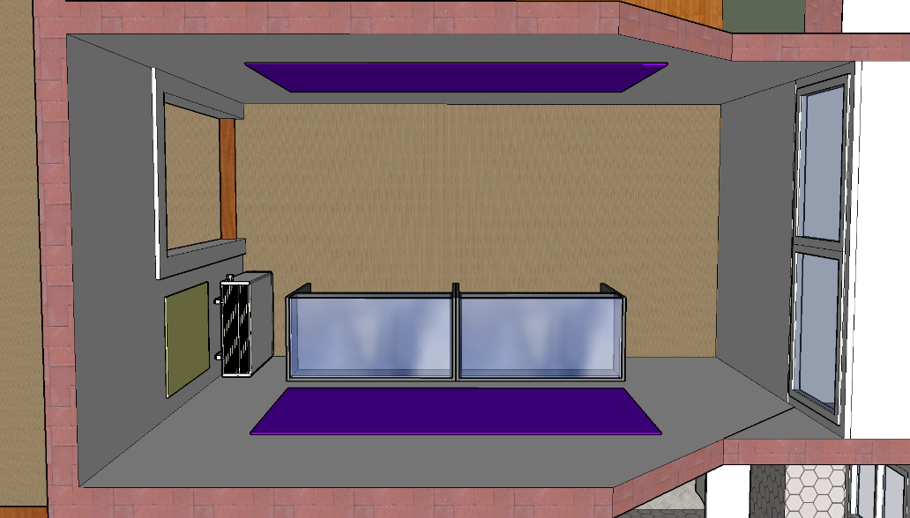
Pohled do části expozice „Josef Churavý“

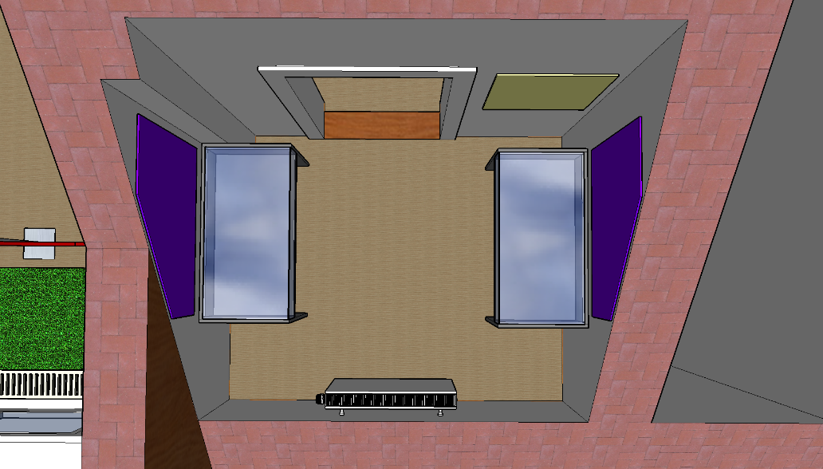
Pohled do části expozice „Josef Petřík / Bohuslav Kašpar“

